
今日动态
10.11 星期二 晴
一、晨间入园
今天来园25人，3位小朋友请假，我来啦的签到台，宝宝们要记得把自己的照片贴在楼梯上代表自己已经来啦，今天做到的有刘丞智、张伊茉、张志嘉、顾芯苒、严安宁、孙宇辰、杜其诺、张乐、梅珺彤，其他宝宝也要记得哦。
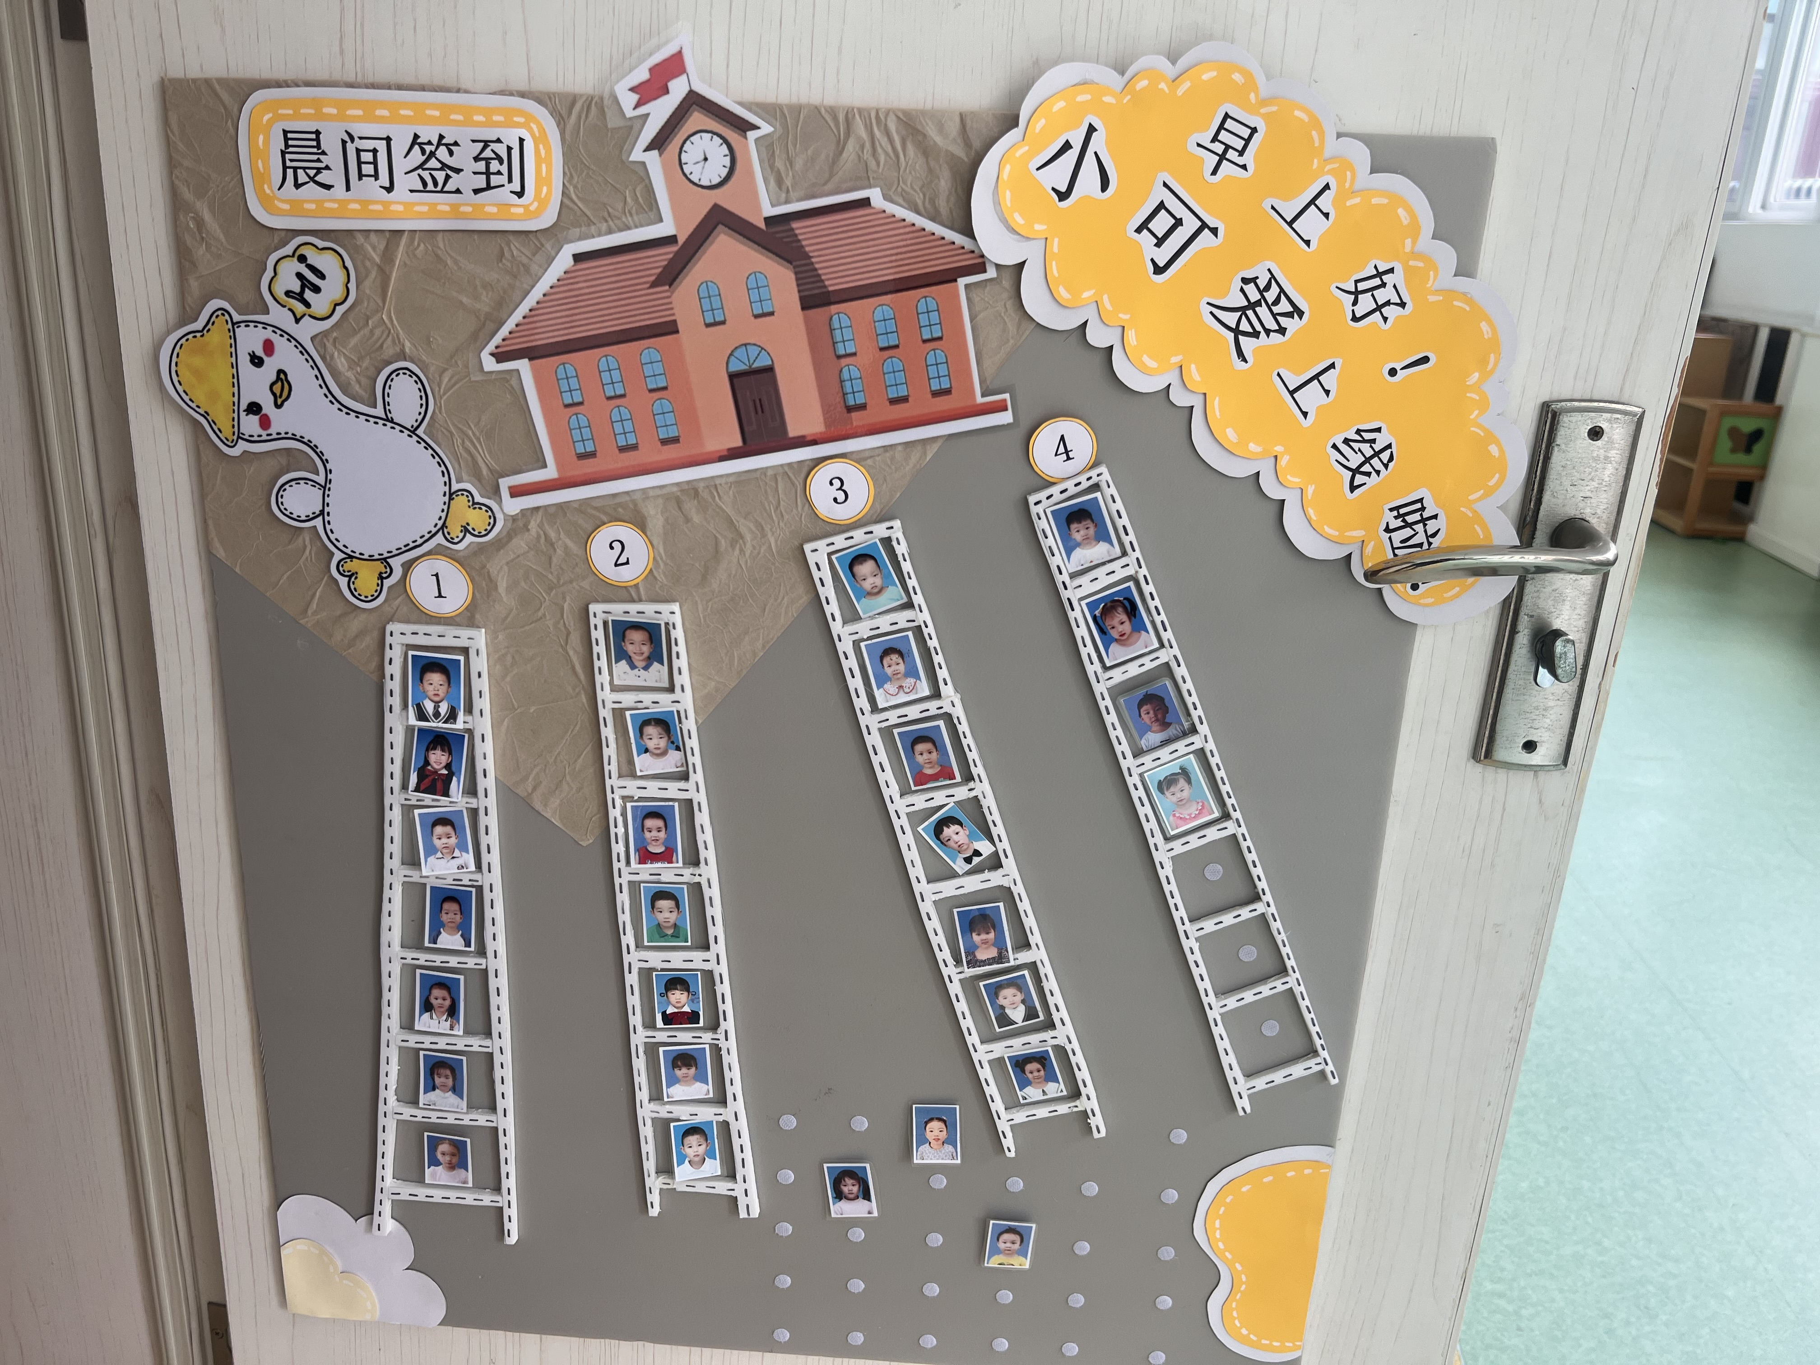

- 集体活动
今天我们的活动是语言：秋叶飘。《秋叶飘》是一则语言优美、富有童趣的散文，散文中生动有趣的情节深深吸引着幼儿，它采用拟人化的手法，讲述了秋叶飘落到不同地方与小动物之间发生的有趣的事，赋予了幼儿丰富的想象，重复的句式便于幼儿学习、理解，使幼儿感知到秋天的树叶飘落的自然现象，感受到秋天的美。小班的绝大部分孩子都知道秋天到了，但是孩子们对于秋季的一些主要特征变化了解不多。此外，孩子们对于童趣色彩浓厚的故事十分感兴趣，大部分孩子都能认真倾听老师讲述，并逐渐融入到情境中，但语言表达能力还不是很强，需要教师鼓励引导。散 秋叶飘
秋风起了，天气凉了，一片片树叶从树枝上飘落下来。
树叶落在地上，小虫爬过来说：“树叶，你当我的小屋，好吗？”树叶说“好的，好的。”小虫躺在树叶下面，好舒服啊！
树叶落在沟里，蚂蚁爬过来说：“树叶，你当我的小船，好吗？”树叶说“好的，好的。”蚂蚁坐在树叶上面，好舒服啊！
树叶落在河里，小鱼游过来说：“树叶，你当我的小伞，好吗？”树叶说“好的，好的！”小鱼藏在树叶下面，好舒服啊！
树叶落在院子里，小燕子看见了高兴地说：“来信了，来信了，催我们快到南方去！”
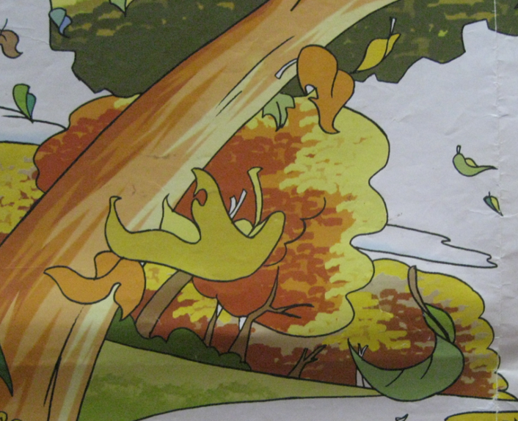


三、生活篇
今天我们吃的是茭白鸡胗干、青菜面筋，喝的汤是菠菜汤，今天很多宝贝都把饭菜吃光光了哦！吃光饭菜的宝贝:李梓萌、刘紫悦、卞佳彤、包欣颜、张伊茉、杜其诺、刘怡彤、张诗可、梅珺彤、王一伊、范育恒、张志嘉、孙宇辰、刘丞智、李笑延小朋友们都很棒哦！明天争取把饭菜都吃光哦！饭菜都没吃光的宝贝:丁泽瑞、韩雨潼、李沐桐小朋友，明天继续努力哦！很多宝贝在家都是爸妈喂饭的，家长们要提醒孩子们自己吃饭哦。

